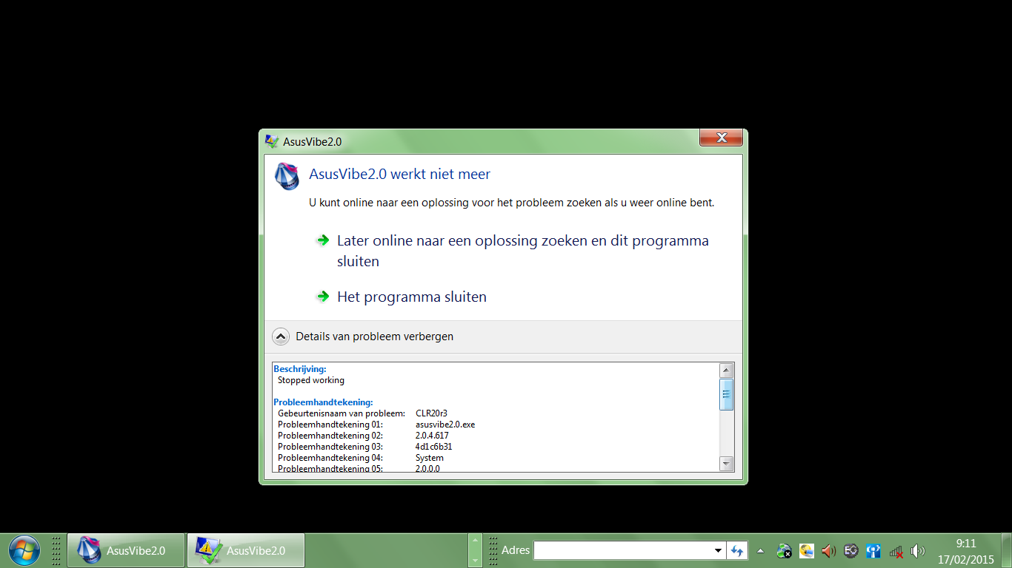
Beschrijving:
Stopped working

Probleemhandtekening:
Gebeurtenisnaam van probleem: CLR20r3
Probleemhandtekening 01: asusvibe2.0.exe
Probleemhandtekening 02: 2.0.4.617
Probleemhandtekening 03: 4d1c6b31
Probleemhandtekening 04: System
Probleemhandtekening 05: 2.0.0.0
Probleemhandtekening 06: 53a12529
Probleemhandtekening 07: 1dab
Probleemhandtekening 08: 74
Probleemhandtekening 09: System.Net.WebException
Versie van besturingssysteem: 6.1.7601.2.1.0.768.3
Landinstelling-id: 2067

Lees de onlineprivacyverklaring:
http://go.microsoft.com/fwlink/?linkid=104288&clcid=0x0413

Als de onlineprivacyverklaring niet beschikbaar is, lees dan onze offlineprivacyverklaring:
C:\Windows\system32\nl-NL\erofflps.txt
